Боги среди нас
05.09.2018
249
218
1 мин
249 просмотров. Уникальные посетители страницы.
218 дочитываний, 88%. Пользователи, дочитавшие до конца.
1 мин . Среднее время дочитывания публикации.
статья переезжает на сайта http://catkis.ru
Абиссинская кошка сохранившая некоторые черты и особенности африканской дикой кошки считается предком всех домашних кошек. Предполагается, что их вывели в древнем Египте, где им поклонялись.
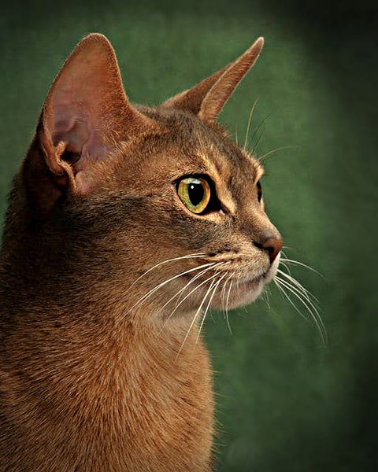
кошки которым покланялись в древнем Египте
Учеными были обнаружены множество древнеегипетских картин и скульптур с изображением божественной кошки. Этим картинам и росписям почти 4000 лет, а кошки на этих фресках похожи на последних абиссинцев.
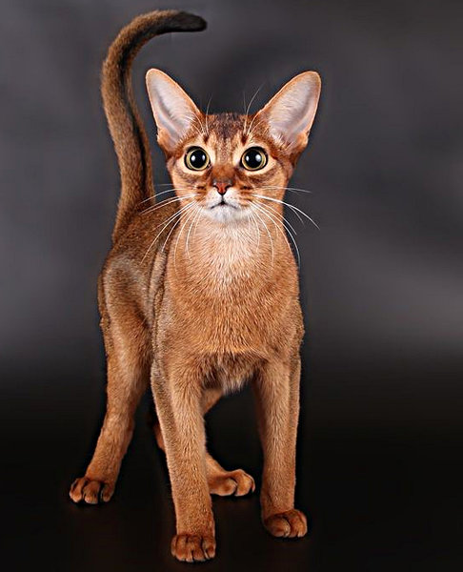
современный абиссинец
Эта порода кошек была названа Abyssinian, потому что первые кошки этой породы, которые участвовали в выставках в Англии, пришли из Эфиопии, ранее называвшейся Abyssinia. В декабре 1871 года в Crystal Palace показали породы кошек, которые были захвачены в Абиссинской войне, они сразу произвели фурор и заняли третье место.
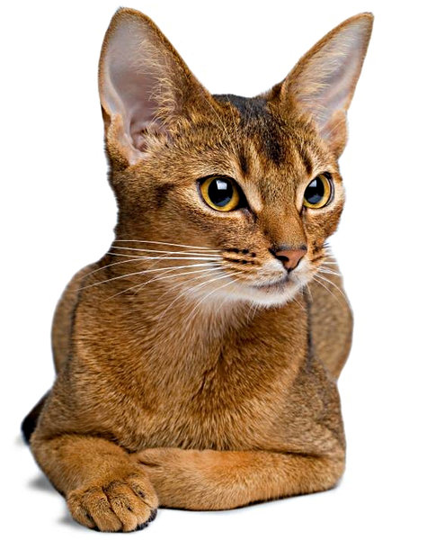
абиссинцы частые призеры выставок
Первым абиссинцем, который был задокументирован в Европе, является Зула; физические характеристики Зулы были подробно описаны шотландским врачом, доктором Уильям Г. Конюшни в своей книге.
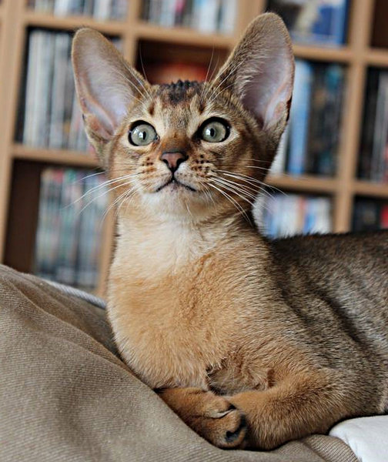
маленький абиссинец
По словам абиссинских селекционеров, эти кошки является одними из самых умных животных, когда-либо созданных. Они также имеет честь быть самыми верными кошками.

замечательный абиссинец

